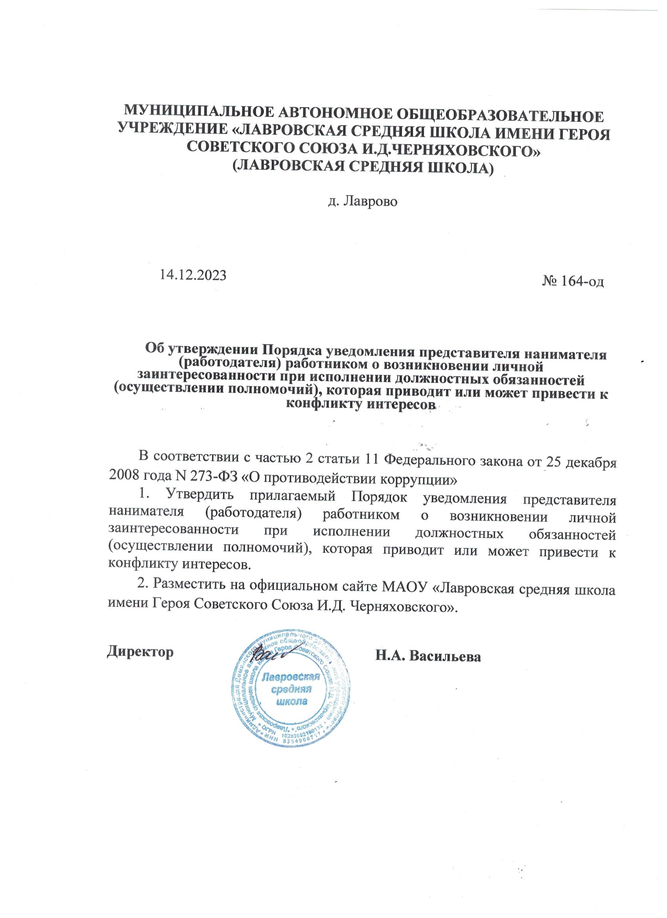
МУНИЦИПАЛЬНОЕ АВТОНОМНОЕ ОБЩЕОБРАЗОВАТЕЛЬНОЕ УЧРЕЖДЕНИЕ «ЛАВРОВСКАЯ СРЕДНЯЯ ШКОЛА ИМЕНИ ГЕРОЯ СОВЕТСКОГО СОЮЗА И.Д.ЧЕРНЯХОВСКОГО»
(ЛАВРОВСКАЯ СРЕДНЯЯ ШКОЛА)

д. Лаврово

14.12.2023 № 164-од
Об утверждении Порядка уведомления представителя нанимателя (работодателя) работником о возникновении личной заинтересованности при исполнении должностных обязанностей (осуществлении полномочий), которая приводит или может привести к конфликту интересов

В соответствии с частью 2 статьи 11 Федерального закона от 25 декабря 2008 года N 273-ФЗ «О противодействии коррупции»
1. Утвердить прилагаемый Порядок уведомления представителя нанимателя (работодателя) работником о возникновении личной заинтересованности при исполнении должностных обязанностей (осуществлении полномочий), которая приводит или может привести к конфликту интересов.
2. Разместить на официальном сайте МАОУ «Лавровская средняя школа имени Героя Советского Союза И.Д. Черняховского».

Директор Н.А. Васильева

УТВЕРЖДЕН
приказ от 14.12.2023 № 164-од

ПОРЯДОК
уведомления представителя нанимателя (работодателя) работником о возникновении личной заинтересованности при исполнении должностных обязанностей (осуществлении полномочий), которая приводит или может привести к конфликту интересов

1. Настоящим порядком определяется порядок уведомления представителя нанимателя (работодателя) работником, о возникновении личной заинтересованности при исполнении должностных обязанностей, которая приводит или может привести к конфликту интересов.
Под представителем нанимателя в настоящем порядке понимается директор.
2. Для целей настоящего порядка понятия "конфликт интересов", "личная заинтересованность" используются в значениях, установленных Федеральным законом от 25 декабря 2008 года N 273-ФЗ "О противодействии коррупции".
3. Работники обязаны в соответствии с законодательством Российской Федерации о противодействии коррупции сообщать о возникновении личной заинтересованности при исполнении должностных обязанностей, которая приводит или может привести к конфликту интересов, а также принимать меры по предотвращению или урегулированию конфликта интересов.
4. Сообщение оформляется в письменной форме в виде уведомления о возникновении личной заинтересованности при исполнении должностных обязанностей, которая приводит или может привести к конфликту интересов (далее - уведомление), по примерной форме согласно приложению к настоящему порядку.
К уведомлению прилагаются материалы, свидетельствующие о принятии мер, направленных на урегулирование конфликта интересов (при наличии).
5. Уведомление представляется работником не позднее 1 рабочего дня, следующего за днем, когда ему станет известно о возникновении личной заинтересованности, должностному лицу, ответственному за организацию работы по профилактике коррупционных и иных правонарушений.
При нахождении работника в командировке, отпуске, вне рабочего места по иным основаниям, установленным законодательством Российской Федерации, руководитель организации обязан направить уведомление в течение суток с момента прибытия к месту прохождения службы.
Осуществляет регистрацию уведомления в день поступления в журнале регистрации уведомлений о возникновении личной заинтересованности при исполнении должностных обязанностей, которая приводит или может привести к конфликту интересов (далее - журнал уведомлений).
Журнал уведомлений должен быть прошит, пронумерован и скреплен печатью Муниципального автономного общеобразовательного учреждения «Лавровская средняя школа имени Героя Советского Союза И.Д. Черняховского».
6. Уведомление, поступившее, не позднее 3 (трех) рабочих дней со дня его регистрации передается директору.
7. Директор в течение одного рабочего дня, следующего за днем поступления к нему уведомления, путем наложения соответствующей резолюции на уведомлении поручает должностному лицу, ответственному за организацию работы по профилактике коррупционных и иных правонарушений предварительное рассмотрение уведомления и вопроса о необходимости направления уведомления в комиссию по соблюдению требований к служебному поведению.
В ходе предварительного рассмотрения уведомления должностное лицо, ответственное за организацию работы по профилактике коррупционных и иных правонарушений имеет право проводить собеседование с лицом, направившим уведомление, получать от него письменные пояснения по изложенным в уведомлении обстоятельствам и направлять за подписью директора или его заместителя, специально на то уполномоченного, запросы в государственные органы, органы местного самоуправления и заинтересованные организации.
По результатам предварительного рассмотрения уведомления должностное лицо, ответственное за организацию работы по профилактике коррупционных и иных правонарушений осуществляет подготовку мотивированного заключения, в котором отражается:
а) информация, изложенная в уведомлении, включая информацию о принятии мер по недопущению конфликта интересов;
б) информация, полученная от государственных органов, органов местного самоуправления и заинтересованных организаций на основании запросов;
в) мотивированный вывод по результатам предварительного рассмотрения уведомления, а также рекомендации для принятия одного из решений указанных в пункте 9 настоящего порядка.
8. Уведомление, мотивированное заключение и другие материалы, полученные в ходе предварительного рассмотрения уведомления, представляются председателю комиссии в течение 7 рабочих дней со дня поступления уведомления в соответствии с пунктом 5 настоящего порядка.
В случае направления запросов, указанных во втором абзаце пункта 7 настоящего порядка, уведомление, мотивированное заключение и другие материалы, полученные в ходе предварительного рассмотрения уведомления, представляются председателю комиссии в течение 45 календарных дней со дня поступления уведомления в соответствии с пунктом 5 настоящего порядка. В случае не поступления ответов на запросы указанный срок продлевается директором, но не более чем на 30 календарных дней.
9. При поступлении материалов, указанных в пункте 8 настоящего порядка директор в течение 10 рабочих дней принимает одно из следующих решений:
9.1. Признать, что при исполнении работником должностных обязанностей конфликт интересов отсутствует;
9.2. Признать, что при исполнении работником должностных обязанностей личная заинтересованность приводит или может привести к конфликту интересов. В этом случае директор принимает меры по урегулированию конфликта интересов или по недопущению его возникновения;
9.3. Признать, что работник не соблюдал требования об урегулировании конфликта интересов. В этом случае директор применяет к работнику конкретную меру ответственности.
10. Принятое решение оформляется в виде приказа, который доводится до работника в течение 3 рабочих дней путем направления по почте и системе электронного документооборота.

Приложение
к Порядку уведомления представителя нанимателя (работодателя) работником
о возникновении личной заинтересованности при исполнении должностных обязанностей (осуществлении полномочий), которая приводит или может привести к конфликту интересов

 |  |  | НАЗВАНИЕ ОРГАНИЗАЦИИ
 |  |  | (должность и ФИО работодателя)
 |  |  | (ФИО работника)
 |  |  | (замещаемая должность)
УВЕДОМЛЕНИЕ
о возникновении личной заинтересованности при исполнении
должностных обязанностей, которая приводит или может
привести к конфликту интересов
Сообщаю о возникновении у меня личной заинтересованности при исполнении должностных обязанностей, которая приводит или может привести к конфликту интересов (нужное подчеркнуть).
Обстоятельства, являющиеся основанием возникновения личной заинтересованности:

.
Должностные обязанности, на исполнение которых влияет или может повлиять личная заинтересованность:
Принятые меры по предотвращению или урегулированию конфликта интересов:
"___" _____________ 20___ года
(подпись лица, направляющего уведомление) |  |  |  | (И.О.Фамилия)

